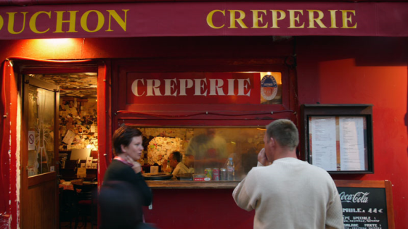
Match the speech bubbles with the toppings they like on their pancakes.
Les Creperie.

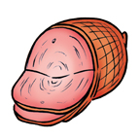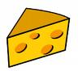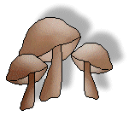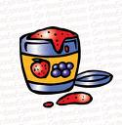
J'aime des crêpes avec du jambon.
J'aime des crêpes avec des champignons.
J'aime des crêpes avec la confiture.
J'aime des crêpes avec du fromage.
J'aime des crêpes avec du sucre.

MATCH THE WORD TO THE PANCAKE INGREDIENTS
oeufs
farine
lait
beurre

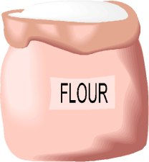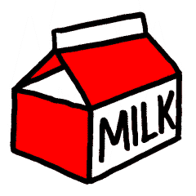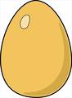

Fromage Mushrooms
Jambon Jam
Confiture flour
Champignons Eggs
Sucre Butter
Oeufs Sugar
Farine Milk
Beurre Cheese
Lait Ham

c  Once you’ve matched the words find them in the word search. | h | a | m | p | i | g | n | o | n | s | f
j | a | c | b | n | c | d | c | e | e | f | r
a | m | l | h | k | j | i | o | h | n | g | o
m | n | o | p | a | q | r | n | s | i | t | m
b | i | z | y | x | m | w | f | v | r | u | a
o | e | t | a | o | l | a | i | t | a | e | g
n | s | u | c | r | e | l | t | a | f | t | e
e | w | s | o | c | o | e | u | f | s | c | h
b | e | u | r | r | e | b | r | f | a | r | g
s | e | o | y | u | n | m | e | c | t | u | n

